Página Principal:

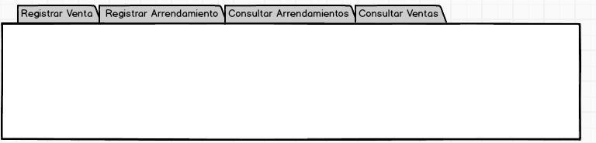

Formulario Registrar Venta:

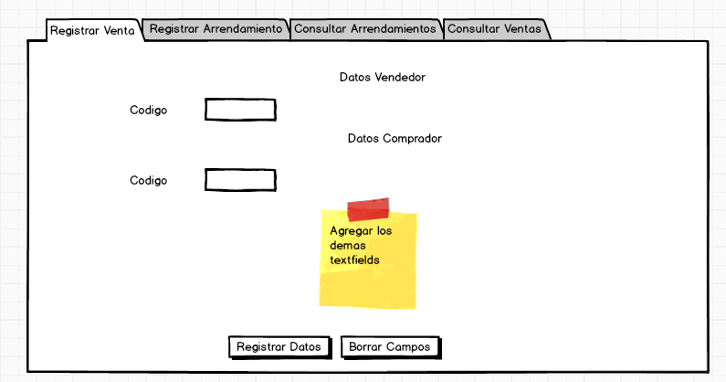

Formulario Registrar Arrendamiento:

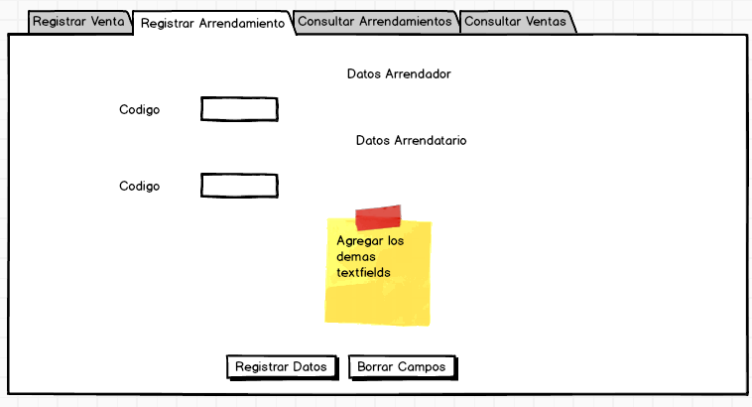

Formulario Consultar Arrendamiento:

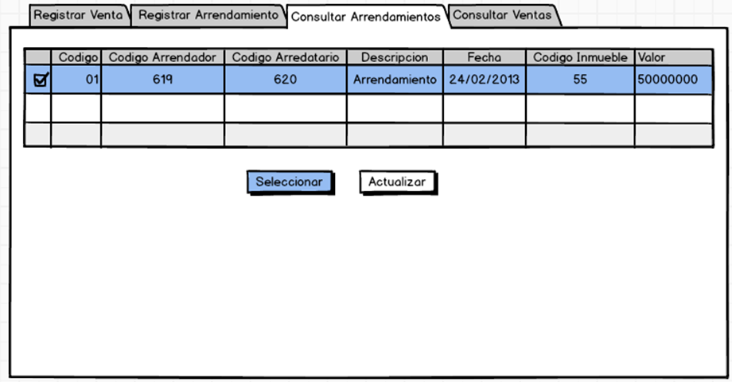

Cuando se presiona seleccionar se debe mostrar el contrato en formato PDF:

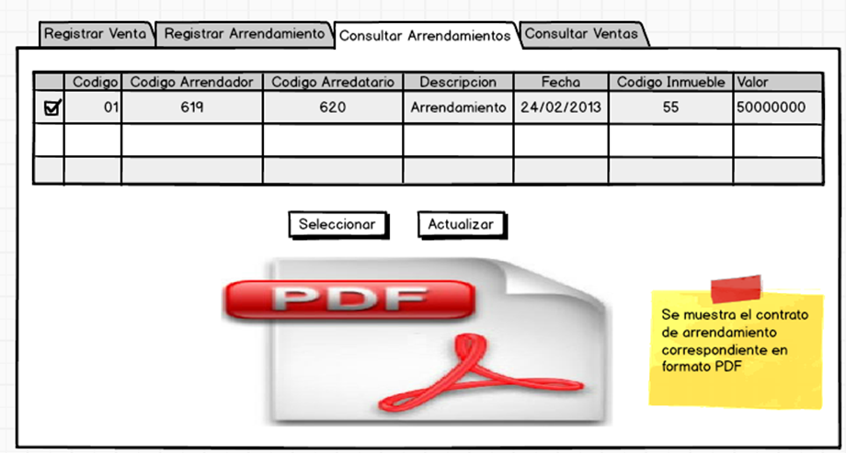

Formulario Consultar Ventas:

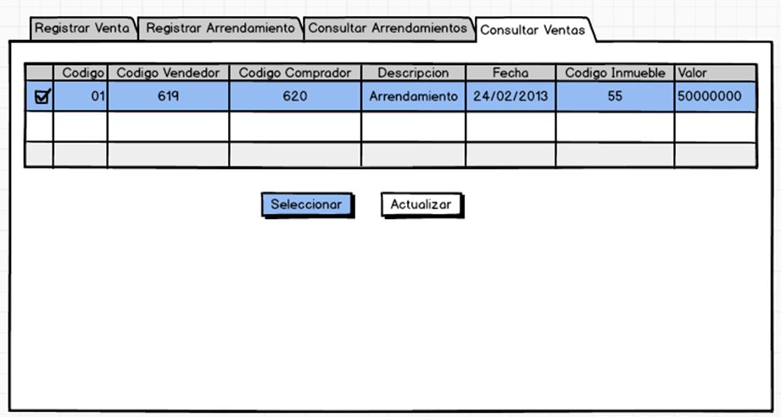

Se debe mostrar el contrato seleccionado en formato PDF:

